INDICAÇÃO Nº 04509/2013

Sugere ao Poder Executivo Municipal a realização de melhorias e limpeza na praça do bairro Siqueira Campos localizado na Rua Dom João VI , neste município.

Excelentíssimo Senhor Prefeito Municipal,

Nos termos do Art. 108 do Regimento Interno desta Casa de Leis, dirijo - me a Vossa Excelência para sugerir que, por intermédio do Setor competente, seja realizado e limpeza na praça do bairro Siqueira Campos localizado na Rua Dom João VI

Justificativa:

Munícipes procuraram o vereador para relatar que a praça está suja, abandonada , com mato e uma quantidade enorme de folhas caídas devido a falta de varredores de ruas que deixaram de fazer a limpeza há meses no local. Segundo relatos, são os próprios moradores que quando tem tempo é que se encarregam da limpeza da praça que fica ao lado de uma cancha de bocha. Os moradores também reclamam da iluminação.

Plenário “Dr. Tancredo Neves”, em 08 de Agosto de 2.013.

Celso Ávila

-vereador-

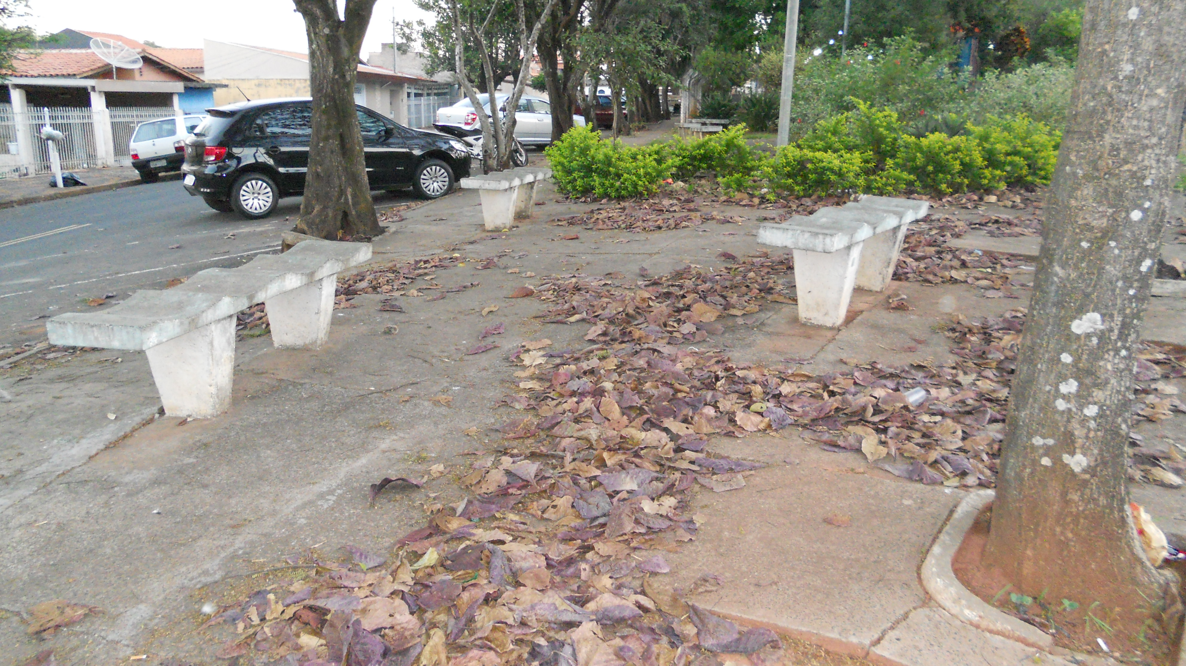

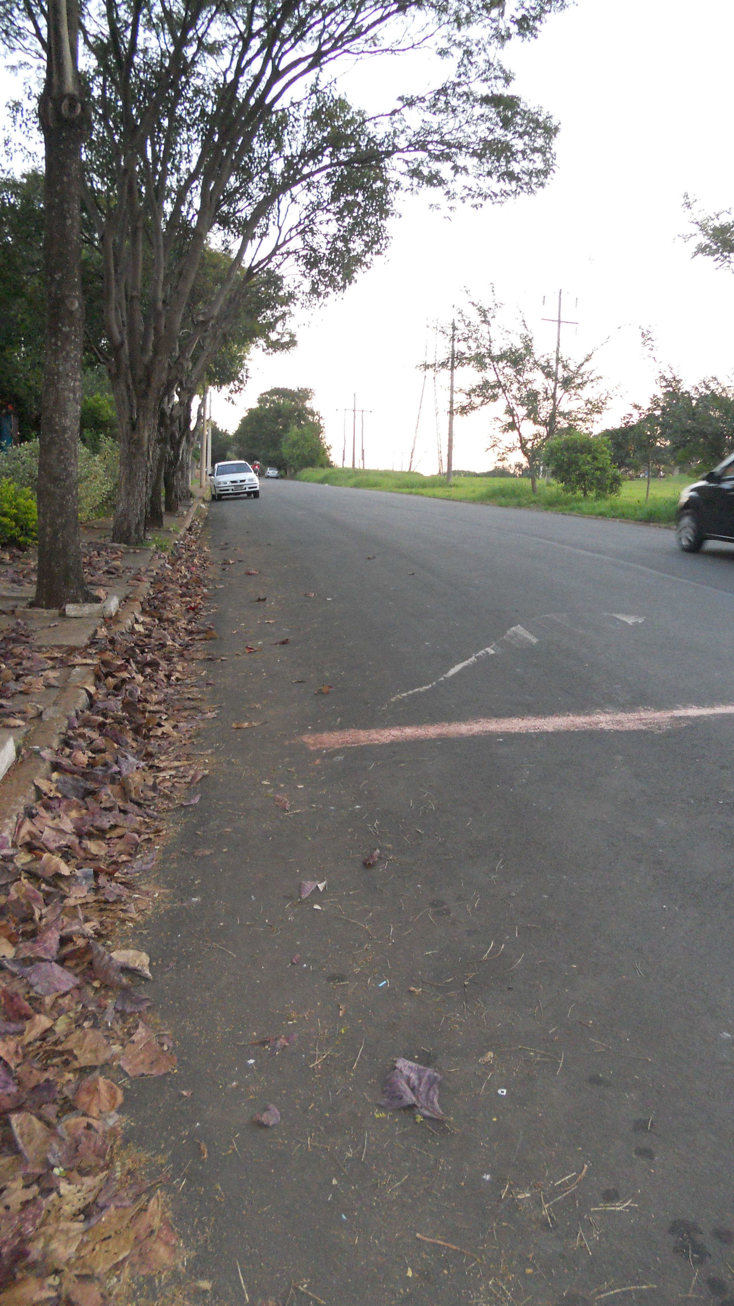

Celso Ávila

-vereador-

